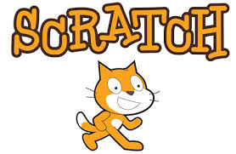

|  |  |  |
| --- | --- | --- |
| **CARREE ET CERCLE** | **LE PERROQUET VIVANT** | **LE CHAT ET LA SOURIS** |
| 1. Un **décor** 2. Crée les **lutins**   grâce à l’éditeur d’image   1. Le **drapeau vert** pour commencer 2. **Placer** les lutins tout à gauche 3. Les lutins **glissent** entre les bords   de la gauche vers la droite   1. **Répéter** 2. N'oublie pas d'**attendre** un peu | 1. Un **décor** 2. Choisir un le perroquet comme **lutin** 3. Le **drapeau vert** pour commencer 4. **Agrandir la taille** du perroquet 5. **Mettre** un deuxième **costume** du perroquet 6. **Le faire avancer** en changeant de costume 7. **Répéter** 8. N'oublie pas d'**attendre** un peu | 1. Choisir **Le chat et la souris** 2. Le **drapeau vert** pour commencer 3. Orienter le chat vers la souris 4. Faire fuir la souris en par les **flèches** 5. Faire disparaitre la souris dès qu’elle est touchée par le chat 6. **Répéter** 7. N’oubliez pas de faire **attendre** un peu |

    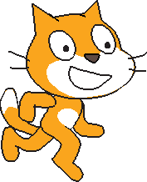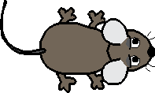

**APPROFONDISSEMENT**

|  |  |  |
| --- | --- | --- |
| + Faire en sorte que les deux lutins se croisent en étant en mouvement | + Faire rebondir quand le bord est touché  + jouer un son quand le perroquet vole | + Faire en sorte que la souris suive le  curseur  + Crée un dialogue entre le chat et la souris |